**CultBook**

**Documento de Visão**

O software vende livros pela Internet. A parte inicial do sistema deve mostrar os últimos 10 livros cadastrados. O usuário pode fazer busca de livros por título, autor e categoria além de poder visualizar uma lista com todos os livros. O usuário pode adicionar e remover livros de seu carrinho de compras. Caso queira finalizar seu pedido, deve estar cadastrado e autenticado no sistema. Na finalização do pedido, o sistema deverá solicitar o endereço, forma de entrega e forma de pagamento. Ao final do processo deverá responder ao usuário com o número do pedido no browser e por e-mail. O cadastramento de livros e manutenção de clientes é feito por usuários especiais denominados administradores. Apenas este tipo de usuário tem acesso a esta parte do sistema.

**Requisitos Funcionais**

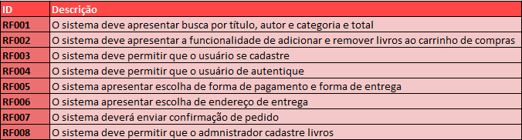

**Detalhamento**

* Manutenção do Cliente
  + Autenticação do cliente
  + Inclusão do cliente
  + Remoção do cliente
  + Alteração do cliente
* Cadastramento de livros
* Compra de livros
  + Inserção de livros no carrinho
  + Retirada de livros do carrinho
* Finalização do pedido
  + Escolha do endereço de entrega
  + Escolha da forma de pagamento e forma de entrega
  + Envio de confirmação de pedido
* Busca de livros por título, autor, categoria e total

**Casos de uso**

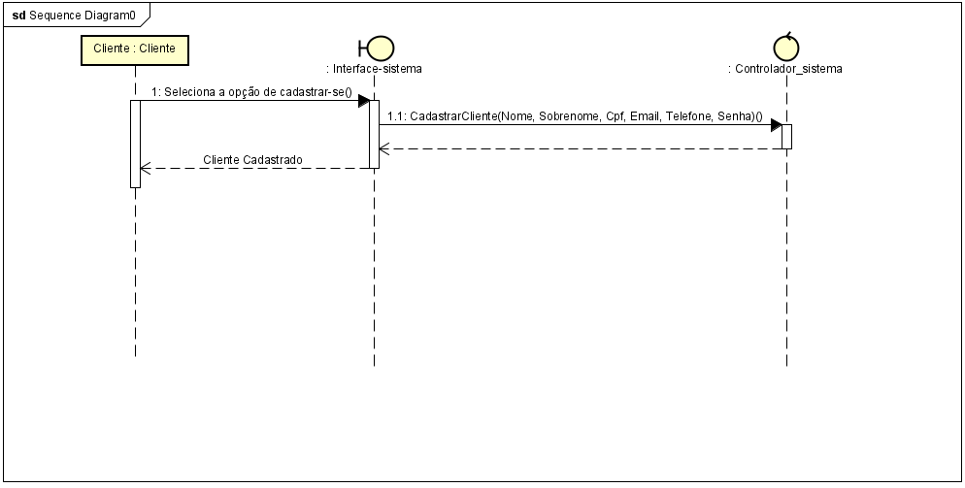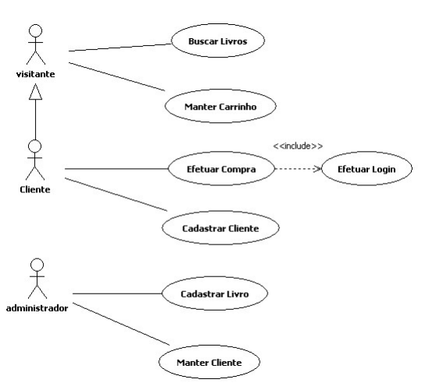

**Requisitos não funcionais**

* Segurança: perfil, login e senha. UC: Efetuar Login
* Escalabilidade: grande possibilidade de crescimento
* Desempenho: último dez livros cadastrados, busca de livros. UC: Buscar Livros
* Confiabilidade: carrinhos não podem ser misturados. UC: Manter carrinho
* Disponibilidade: acesso a aplicação externa para aprovação de crédito. UC: Efetuar Compra

**Casos de Uso Críticos**

**Detalhamento de um Caso de Uso Crítico**

**Caso de Uso: Cadastrar Cliente**

**Ator: Visitante**

**Resumo:** O usuário poderá se cadastrar informando seus dados pessoais: Nome, Sobrenome, Telefone, E-mail, Senha, Cpf de forma obrigatória para finalizar o cadastro.

**Mockup (Tela):**

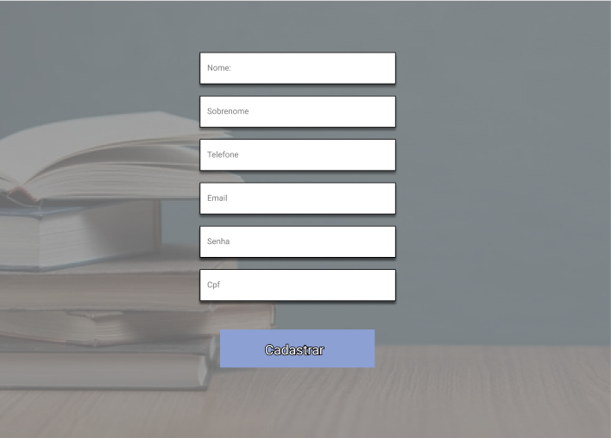

**Diagrama de Classes:**

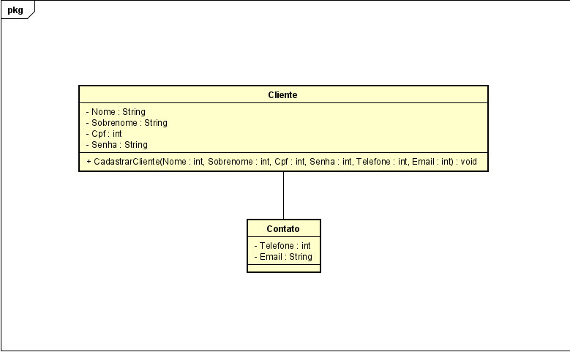

**Diagrama de Sequência:**